廉政铸魂，英烈励志

——和平居委党总支主题教育活动纪实

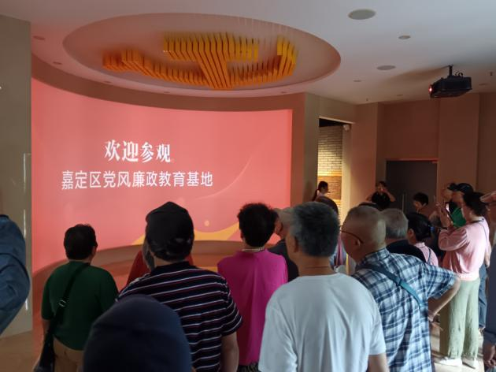2025年6月10日上午，阵雨绵绵，和平党总支的党员们热情不减，前往嘉定区开展了一场以“坚定理想信念、传承红色基因”为主题的教育活动。此次活动不仅强化了党员对全面从严治党的认识，还将八项规定精神融入实际行动，展现了新时代党员的责任与担当。

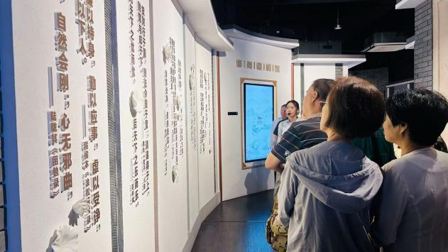抵达嘉定区廉政教育基地后，党员们首先观看了先导片，影片生动阐释了全面从严治党和廉政建设的核心意义。随后，在讲解员的带领下，大家依次参观了“不忘初心、牢记使命”、“修身齐家、政德天下”、“从严治党、永远奋斗”三大主题展厅。通过图文结合、全息投影和互动多媒体等现代化展示手段，廉政建设的重要性和紧迫性直观地呈现在每位党员面前。

重温入党誓词环节将活动推向高潮。全体党员举起右手，庄严宣誓：“我志愿加入中国共产党……为共产主义事业奋斗终身！”铿锵有力的誓言回荡在展厅内，彰显了党员们对党忠诚的决心和坚定不移的理想信念。

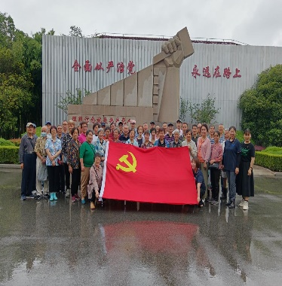随后，党员们怀着崇敬的心情走进烈士史料陈列馆。馆内的珍贵史料和实物展品无声诉说着革命先烈的英勇事迹和伟大牺牲精神。通过参观，党员们更加深刻地认识到今天幸福生活的来之不易，并纷纷表示要以实际行动继承和发扬革命精神。

活动中还特别强调了八项规定中的“厉行节约、反对浪费”原则。党员们一致认为，无论是在工作还是生活中，都应从点滴做起，杜绝铺张浪费，珍惜每一笔资源，真正把勤俭节约的美德落实到行动中。

和平党总支

和平居委会

2025年6月10日